
                - SOBÍŇOVSKÉ
                - NOVINKY

___________________________________________________________________________
číslo 2 ročník 16 6/2014

Slovo starosty

Uběhlo další čtvrtletí a mám předposlední možnost vám něco sdělit a jsou to pocity radostné. V soutěži Vesnice roku 2014 jsme sice neobdrželi cenu s finančním ohodnocením, ale získali jsme čestné uznání a to je zase malý krůček dopředu. Musím poděkovat pracovnicím školy, které nám pomohly připravit prostor pro prezentaci. Největší poděkování však patří Pavlu Stehnovi, který vytvořil dvacetiminutové video, na kterém shrnul celoroční činnost v naší obci. Myslím, že byl položen základ, na kterém může příští zastupitelstvo stavět a na některou z finančně ohodnocených cen dosáhnout.
Radost mi udělala i soutěž hasičů 7. a 8. června nejen svými výsledky, ale dokonalým organizačním zvládnutím 76 družstev a asi 700 účastníků. Bez nejmenší chybičky proběhly soutěže dospělých i dětí, vše bylo dokonale promyšlené, každý z pořadatelů věděl, co má dělat a svou práci zastal. Soutěže proběhly na udržovaném fotbalovém hřišti, které většina účastníků chválila. A to je další radost, dívat se jak sportovci zvelebili svůj areál, hlavně díky Danku Říčanovi, který tam tráví většinu svého volného času.
Jaromír Moravec



-1-

-2-
Zastupitelstvo obce
Zasedání zastupitelstva obce 9. 4. 2014
K bodu 1) Starosta informoval o uplatnění žádostí na dotace na opravu a rozšíření víceúčelového hřiště a na doplnění vybavení do kuchyně MŠ. Projekt na celkovou rekonstrukci kuchyně a skladu potravin byl zadán.

K bodu 2) Zastupitelstvo schválilo závěrečný účet obce a zprávu o výsledku přezkoumání hospodaření za rok 2013 bez výhrad.
Pro 6 proti 0 zdržel se 0

Zastupitelstvo schválilo účetní uzávěrku obce za rok 2013.
Pro 6 proti 0 zdržel se 0

Zastupitelstvo schválilo účetní uzávěrku příspěvkové organizace ZŠ a MŠ Sobíňov za rok 2013.
Pro 6 proti 0 zdržel se 0

Zastupitelstvo schválilo hospodářský výsledek ZŠ a MŠ Sobíňov za rok 2013 ve výši 1.111,29 Kč a rozhodlo ponechat tyto prostředky příspěvkové organizaci.
Pro 6 proti 0 zdržel se 0

Zastupitelstvo schválilo inventarizaci obce za rok 2013.
Pro 6 proti 0 zdržel se 0

Zastupitelstvo schválilo inventarizaci ZŠ a MŠ Sobíňov za rok 2013.
Pro 6 proti 0 zdržel se 0

K bodu 3) Zastupitelstvo schválilo pronájem pozemků v Dolečku Aleně Bartošové k chovu ovcí.
Pro 6 proti 0 zdržel se 0

Zastupitelstvo schválilo pronájem pozemku p. č. 1069 o výměře 2827m² firmě Ranč 3x/D.
Pro 6 proti 0 zdržel se 0

K bodu 4) Zastupitelstvo schválilo smlouvu o zajištění zpětného odběru a využití odpadů z obalů včetně dodatku č. 1 a přílohy č. 1 s firmou EKO-KOM a.s.
Pro 6 proti 0 zdržel se 0

Zastupitelstvo schválilo prodej pozemku p. č. 845/3 manželům Štěrbovým č. p. 43.
Pro 6 proti 0 zdržel se 0

Zastupitelstvo schválilo aktualizaci pasportu komunikací v obci Sobíňov. Komunikace uvnitř obce a výjezdy z obce, byly označeny jako místní komunikace I - IV. třídy, ostatní jsou polní cesty. Jednotlivé místní komunikace jsou zakresleny a barevné označeny na mapce.
Pro 6 proti 0 zdržel se 0

Zastupitelstvo schválilo vyhodnocení a revizi koncepce rozvoje obce.
Pro 6 proti 0 zdržel se 0
-3-
Zastupitelstvo schválilo výroční zprávu za rok 2013 Místní akční skupiny Havlíčkův kraj, o.p.s.
Pro 6 proti 0 zdržel se 0

Zastupitelstvo schválilo návrh rozpočtového výhledu 2015-2018 Svazku obcí Podoubraví.
Pro 6 proti 0 zdržel se 0

Starosta informoval o dopisu B. Skalského.
Starosta informoval o průběhu příprav na oslavy 630 let obce Sobíňov.
PhDr. Bohumila Krčová požádala o doplnění odpadkového koše k lavičce v Huti.

Zasedání zastupitelstva obce 14. 5. 2014

K bodu 1) Z minulého zastupitelstva nebyly žádné úkoly, ani nedořešené požadavky.

K bodu 2) Zastupitelstvo obce Sobíňov, v rámci pozemkových úprav, schválilo změnu katastrální hranice mezi k.ú. Malochyně a k.ú. Sobíňov. Stávající parcela KN 1099 v k.ú. Sobíňov přejde do k.ú. Malochyně.
Pro 8 proti 0 zdržel se 0

Zastupitelstvo obce Sobíňov, v rámci pozemkových úprav, schválilo změnu katastrální hranice mezi k.ú. Malochyně a k.ú. Sobíňov. Hranice je navrhována tak, že katastrální hranice která vede středem ostatní komunikace KN 1102 v k.ú. Sobíňov a KN 165 v k.ú. Malochyně přechází přes cestu a dělí pozemek KN 24/7 ,164, 33/2 a 165 v k.ú. Malochyně a napojuje se na stávající katastrální hranici u styku čtyř parcel KN 166,167 v k.ú. Malochyně a 1100 a 970/3 z k.ú. Sobíňov. Část k.ú. Malochyně tedy přejde do k.ú. Sobíňov.
Pro 8 proti 0 zdržel se 0

Zastupitelstvo obce Sobíňov, v rámci pozemkových úprav, schválilo změnu katastrální hranice mezi k.ú. Staré Ransko a k.ú. Sobíňov, variantu č. 3. Změna obecní hranice mezi k.ú. Sobíňov a k.ú. Staré Ransko je navrhována tak, že katastrální hranice která vede středem silnice Ždírec nad Doubravou - Jitkov bude změněna tak, že silnice bude rozdělena v návrhu KoPÚ příčně tak, že západní polovina silnice přejde do k.ú. Staré Ransko a východní polovina do k.ú. Sobíňov.
Pro 8 proti 0 zdržel se 0

K bodu 3) Zastupitelstvo obce Sobíňov schválilo prodej pozemku v k.ú. Sobíňov p.č. 61 zahrada o výměře 211 m².
Pro 8 proti 0 zdržel se 0

Zastupitelstvo obce Sobíňov schválilo prodej části pozemku v k.ú. Sobíňov p.č. 821/11 jiná plocha o výměře asi 12 m². Pozemek bude oddělen geometrickým plánem.
Pro 8 proti 0 zdržel se 0

Zastupitelstvo obce Sobíňov schválilo prodej pozemku v k.ú. Sobíňov p.č. 409/1 zahrada o výměře 897 m².
Pro 8 proti 0 zdržel se 0
-4-
K bodu 4) Zastupitelstvo obce Sobíňov schválilo Směnnou smlouvu mezi obcemi LDO Přibyslav a Městysem Krucemburk.
Pro 8 proti 0 zdržel se 0

Starosta seznámil zastupitele se záměrem prodeje pozemků parc. č. 448/1 - zahrada 264 m², parc. č. 858 - zahrada 99 m², parc. č. 845/13 - ostatní plocha 5 m², parc. č. 845/15 - ostatní plocha 8 m², parc. č. 845/14 - ostatní plocha 68 m², parc. č. 845/16 - ostatní plocha 33 m², parc. č. 845/17 - ostatní plocha 269 m², parc. č. 845/11 - ostatní plocha 15 m², parc. č. 890/2 ostatní plocha 24 m², parc. č. 890/21 - ostatní plocha 2 m², parc. č. 80/29 - ostatní plocha 181 m², parc. č. 80/30 - ostatní plocha 69 m², parc. č. 841/27 - ostatní plocha 221 m², vše v katastrálním území Sobíňov.

Starosta seznámil zastupitele se záměrem směny pozemků parc. č. 841/26 - ostatní plocha 181 m², parc. č. 1118/1 - ostatní plocha 17 m², parc. č. 845/18 - ostatní plocha 15 m², vše v katastrálním území Sobíňov.

Zastupitelstvo obce Sobíňov schválilo Směnnou smlouvu mezi obcemi LDO Přibyslav a MUDr. Radkem Černým.
Pro 8 proti 0 zdržel se 0

Zastupitelstvo obce Sobíňov schválilo Směnnou smlouvu mezi obcemi LDO Přibyslav a Lesním družstvem obcí, IČ 64259773.
Pro 8 proti 0 zdržel se 0

Zastupitelstvo obce Sobíňov schválilo nákup pozemků z LV 327 p.č. 759/63, 767/1, 767/3, 775/128 a 755/156 v k.ú. Sobíňov. Pověřilo starostu dokončením prodeje.
Pro 8 proti 0 zdržel se 0

PhDr. Bohumila Krčová a Ing. Ladislav Málek požádali o prověření možnosti rozšíření sběrného místa u Ležáků o kontejner na sklo.

Z naší školy

Divadlo Chotěboř

25. dubna 2014 v pátek jsme jeli do Chotěboře do kina, kde nás čekala pohádka Čert a Káča v podání herců Jana Přeučila a Evy Hruškové.
Představení začalo krátce po půl 9 a celé bylo pěkné a legrační. Dokonce jsme si s herci zazpívali a zatančili.
Po skončení jsme si dali ve vestibulu kina svačinu a pak jsme šli na vlak a cestou nám dala paní ředitelka malý rozchod u papírnictví a cukrárny.
Do školy jsme přijeli vlakem a šli jsme na oběd.
Celý výlet se mi moc líbil.
Eliška Blažíčková, 4. Ročník
-5-
Přednáška Zdravotní ústav Jihlava
V úterý 29. dubna jsme měli ve škole přednášku o tom, jak se máme chovat doma, ve škole, ale i na ulici, aby se nám nic zlého nepřihodilo. Přijela paní Vrzalová a ta nás měla příští 3 hodiny na starosti.
Nejprve jsme si říkali o tom, co nás může obecně ohrozit. Měli jsme za úkol napsat na malé papírky, jaké nebezpečí nám hrozí doma, ve škole, na hřišti a jinde. Pak jsme si společně říkali správná řešení.
Druhá část byla vlastně dopravní výchova – tu máme i tady u nás ve škole. Poznávali jsme dopravní značky, zopakovali jsme si, jak má být vybavené kolo a že vždy, za každých okolností máme mít na hlavě cyklistickou helmu. Dopravní značky jsme poznali úplně všechny a bez jediné chyby a paní Vrzalová z toho byla nadšená a všechny nás před paní učitelkou chválila.
Třetí část přednášky byla o tom, jak poskytnou 1. pomoc. Dozvěděli jsme se, co to první pomoc je, opět jsme si zopakovali důležitá telefonní čísla (150, 155, 158) a pak jsme si na koberci na figuríně Frantovi ukázali, jak se provádí masáž srdce. Každý z nás si to zkusil, aby v budoucnu věděl, jak třeba může zachránit i lidský život.
Na konec jsme od paní Vrzalové dostali každý reflexní samolepku a ještě jednu velkou pochvalu!
Ludmila Procházková, 4. ročník + Julie Procházková, 3. ročník

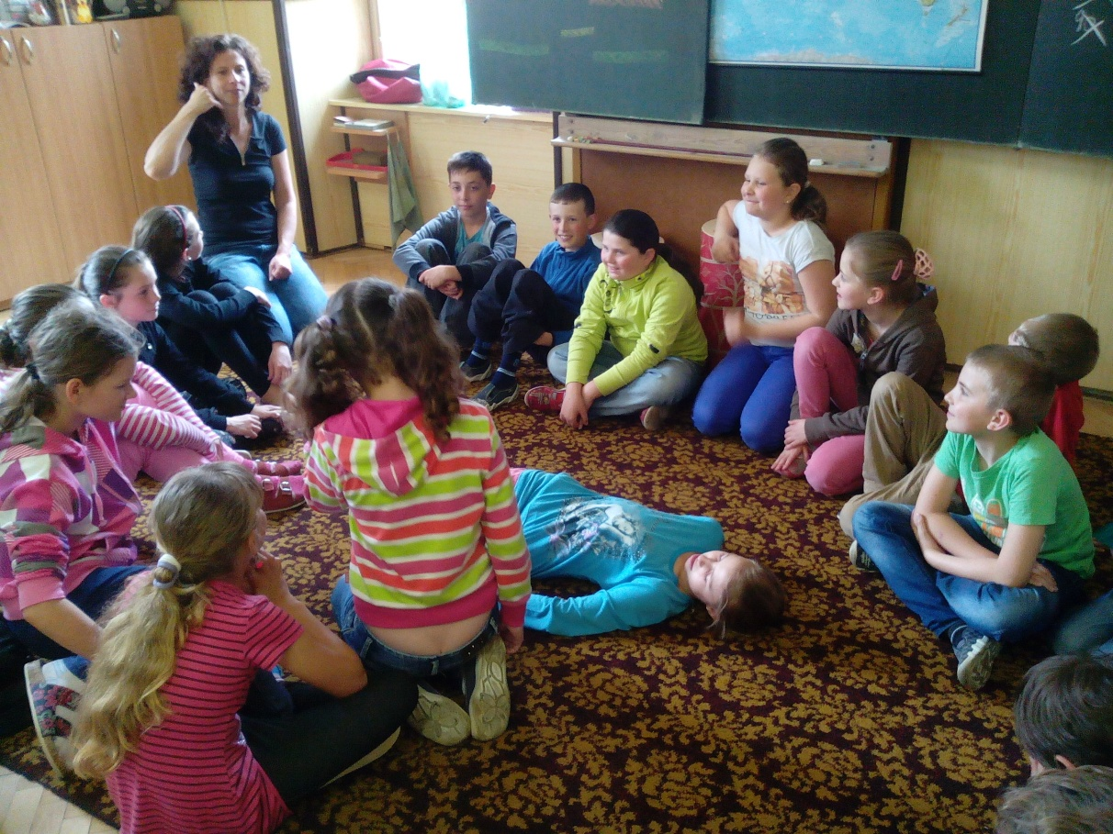

-6-
Dopravní výchova v Havlíčkově Brodě

Ve středu 7. května 2014 jsme se ráno sešli na vlakovém nádraží a jeli jsme celá škola do Havlíčkova Brodu na zimní stadion, kde na nás čekali manželé Jelínkovi, aby nám udělali - jako každý rok - dopravní výchovu.
Nejprve jsme s paní Jelínkovou prošli a zopakovali všechna důležitá pravidla silničního provozu a značky a také křižovatky.
Potom jsme se rozdělili do dvou skupinek a každá skupinka šla na dopravní hřiště a museli jsme říkat, který cyklista pojede křižovatkou jako první, kdo naopak musí dát přednost, že se musí na stopce zastavit a tak dále.
Pak už jsme si vytáhli z batůžků svoje helmy a mohli jsme začít jezdit na kolech po celém hřišti.
Po větší přestávce na svačinu jsme už jen my čtvrťáci začali jezdit „na ostro“. Jelínkovi nás kontrolovali a my jsme nakonec všichni jízdy zvládli!
Po skončení jízd jsme se přesunuli do kabin, kde jsme psali testy. Nebyly to těžké testy, dokonce jsme měli povoleny asi 4 chyby, jen nesměly být všechny chyby v otázce křižovatek.
I testy jsme všichni úspěšně prošli a řidičské průkazy na kolo jsme získali.
Paní učitelka a paní ředitelka nás chválily a paní učitelka Jana všechno fotila na tablet a slíbila nám, že pár fotek dá i na stránky obce.
Do školy jsme se vrátili už jen na oběd.
Byl to bezvadný výlet.
Lucie Málková, 4. ročník

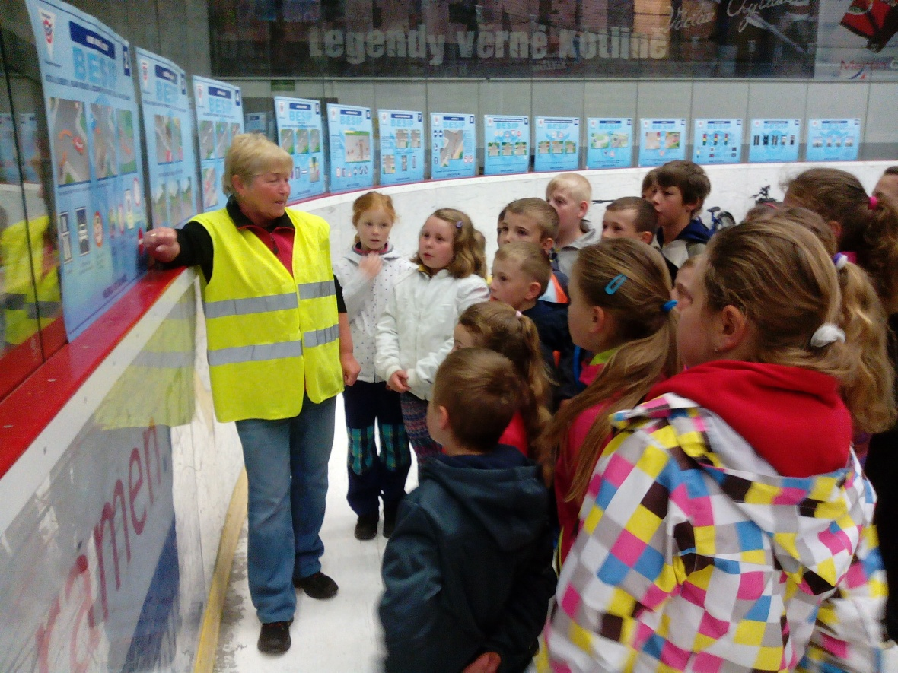
-7-
Maminkám…
V úterý 13. května proběhla besídka ke Dni Matek.
Na besídku jsme se připravovali, učili jsme se básničky a na sboráčku zpívali písničky, které se nám za celý rok povedly nejvíce.
V 15. 00 hod všechno začalo. Celá druhá třída byla plná maminek a tatínků a jiných diváků a my jsme mohli začít recitovat. Nejprve šel na řadu 1. a 2. ročník se svými básničkami a pak jsme zpívali. Potom básničky odrecitoval 3. a 5. ročník a opět jsme zpívali. Nakonec jsme přišli na řadu my, čtvrťáci.
Já jsem měla s Lidunkou Procházkovou legrační básničku od J. Nohavici – Telefonování. Moc pěkně jsme to obě zahrály, protože se lidé smáli.
Nakonec besídky jsme zazpívali i letní a prázdninové písničky, se kterými jsme se rozloučili s obecenstvem, a paní ředitelka všem popřála hezké prázdniny.

Dominika Boráková, 4. ročník
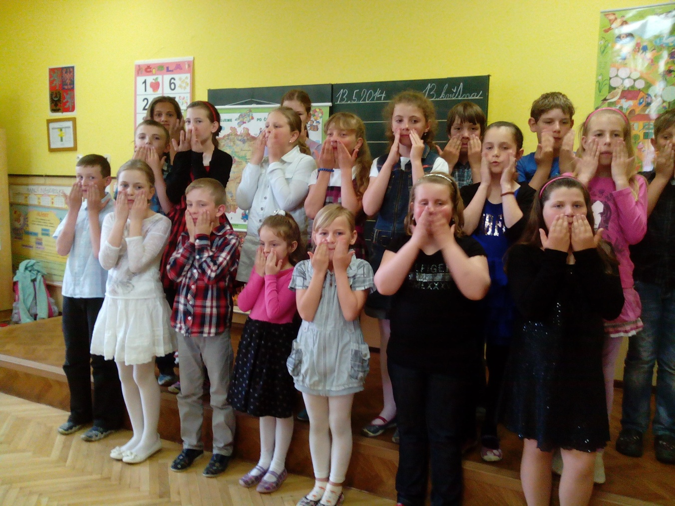

Přírodovědná soutěž v Chotěboři

Ve středu 28. května 2014 jsme jeli my vybraní na přírodovědnou soutěž do Chotěboře, kterou pořádal DDM Junior.
Za 3. ročník byl vybraný Pavlík Krbálek a Julča Procházková, za 4. ročník jely Bára Střípková a Lucka Málková a za 5. ročník já, Erika Horvátová a Kačka Culková.
Soutěž byla rozdělena do tří částí.
-8-
První z nich byla poznávačka rostlin, druhá poznávačka ptáků podle jejich hlasů a třetí pak luštění kvízů podle informací, které jsme si mohli přečíst v geoparku vedle gymnázia.
Pak následovala přestávka, o které jsme si mohli vypít pití a sníst sušenku, kterou jsme tam od pořadatelů dostali.
Po svačině už bylo vyhlášení. Julinka a Pavlík byli na 3. místě, Bára a Lucka na 2. místě a my páťáci na 7. místě.
Po skončení soutěže jsme šli na vlak a jeli do školy na oběd.
Tady na nás čekala paní ředitelka a paní učitelka a obě nás pochválily, že jsme dobří a řekly nám, že důležité není vyhrát, ale zúčastnit se.

Zbyněk Klusoň, 5. ročník
Školní výlet

Ve čtvrtek 29. května jsme jeli na školní výlet.
Ráno jsme se sešli u Obecního úřadu a přijel pro nás autobus, kde už seděla škola z Libice. První naše zastávka byla v Pelhřimově, kde jsme navštívili Muzeum rekordů a kuriozit. Toto muzeum se nachází ve věži a celkem tady vystoupáte až do nejvyššího patra po 101 schodech!
Mohli jsme tu vidět např. největší tužku, největší bundu a mně se třeba líbily věci, které byly postaveny ze sirek – housle, kytara a další jiné.
Po prohlédnutí celého muzea jsme nasedli do autobusu a jeli jsme směr zámek Červená Lhota.
Tady nás čekala paní průvodkyně a ta nám skoro v každé místnosti dávala různé otázky a za správné odpovědi jsme dostali jeden obrázek. V poslední místnosti nám pověděla pověst o tom, proč se Červené Lhotě říká zrovna tak a zároveň nám řekla, že si tuto pověst můžeme ve škole sestavit právě podle těch obrázků, které nám celou dobu rozdávala.
Pak už nás čekala jen cesta domů.
Výlet se mi moc líbil a náladu nám nemohlo pokazit ani deštivé počasí.

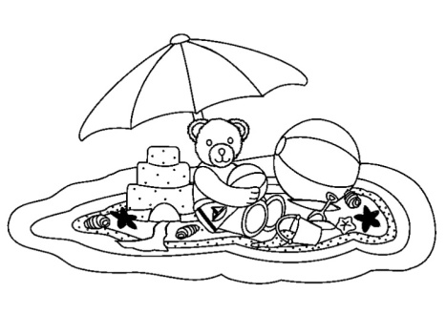
Veronika Adamcová, 3. ročník

Lesní pedagogika
V pátek 13. června 2014 jsme se zúčastnili netradičního vyučování v lese – Lesní pedagogiky. Hlavním úkolem tohoto projektu, zaštiťovaném Ministerstvem zemědělství ČR, bylo „poznat les všemi smysly“a přiblížit dětem problematiku spojenou s lesem a jeho pěstováním, s chovem zvěře a především vyvrátit často nesmyslená tvrzení, která se k nám dostávají prostřednictvím médií.
-9-
Celý projekt začal po 8. hod ráno, kdy jsme vystoupili z autobusu v areálu Rudné doly – katastrálním území Staré Ransko a seřadili se k slavnostnímu nástupu. Byli jsme uvítáni samotným panem ředitelem Ing. Jiřím Svobodou a ostatními členy Lesního družstva obcí. Spolu s naší školou zde ještě byla ZŠ Oudoleň a ZŠ Nížkov. Rozdělili jsme se do 6 družstev a mohli jsme vyrazit na jednotlivá stanoviště.
Stanovišť bylo celkem šest. Skupina děvčat, kterou jsem vedla já, začínala od čísla 6. Skupina chlapců, kterou měla na starost kolegyně D. Zvolánková, začala u č. 1.
Na stanovišti č. 6. jsme byli seznámeni s typickými lesními stromy a zvěří. Potom si děti mohly vyzkoušet, jak daleko skočí a byly přirovnány svým výkonem k lesnímu zvířeti.
Na stanovišti č. 1. jsme si vyzkoušeli výsadbu malých lesních stromků. Zjistili jsme, že to není vůbec jednoduchá práce – ba naopak, pěkně velká dřina.
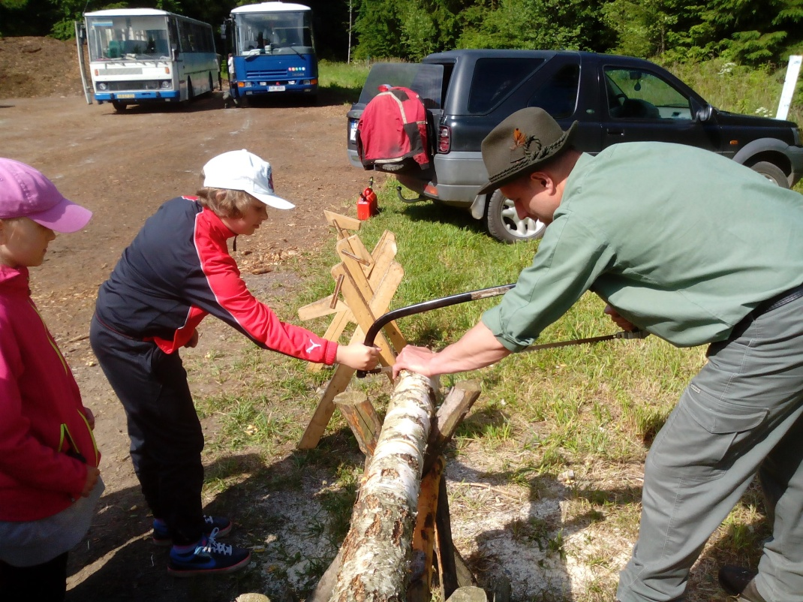
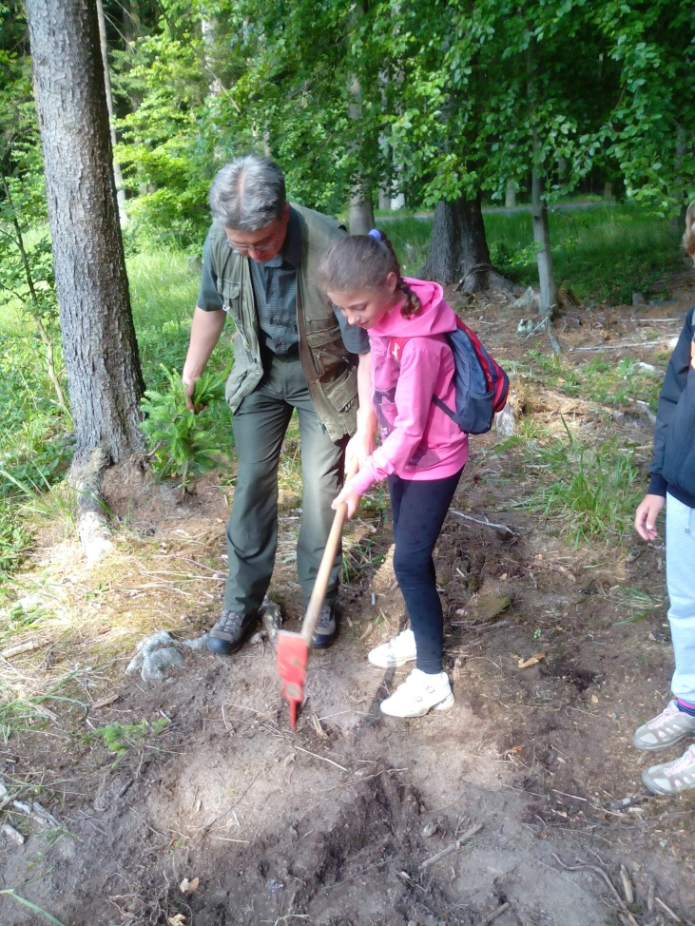
Na stanovišti č. 2. nás čekal dřevorubec, který předvedl své „umění“. Za necelé 2 sekundy dokázal z pěkně silné klády uříznout přesná kolečka. Pak si děti vyzkoušely řezat taková kolečka klasickou pilou ručně.

-10-
Stanoviště č. 3 bylo plné kožešin z lesních zvířat a také „poznávačky“ stop zvířat, která žijí v lese. Nakonec tohoto stanoviště jsme si mohli prohlédnout i dva velké ptáky – výra velkého a jestřába lesního.
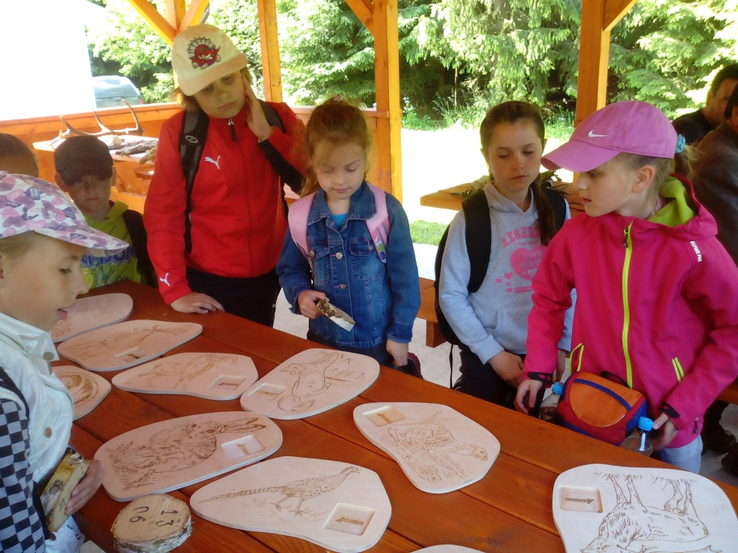

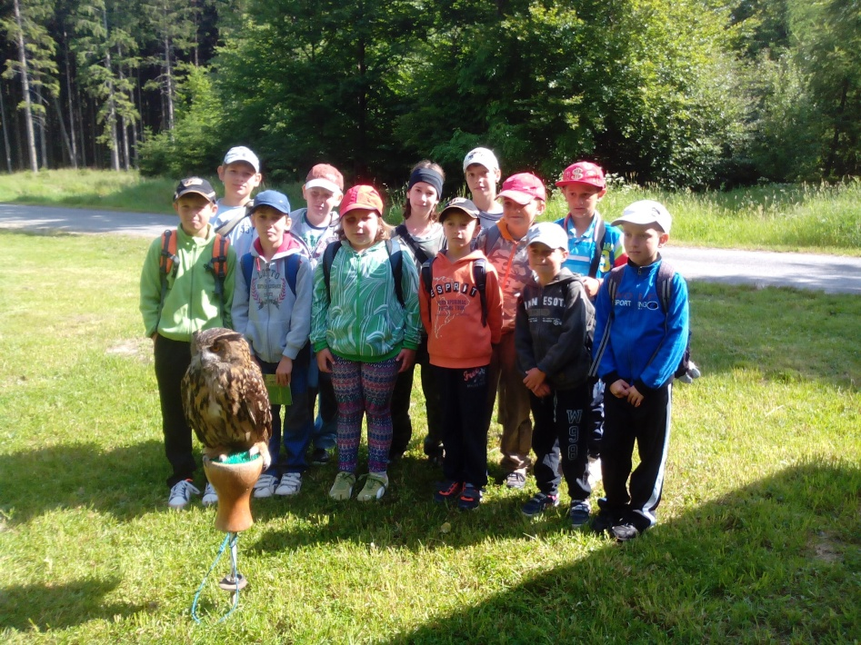
Stanoviště č. 4 se nám také moc líbilo, protože nás tady čekal tažný kůň. Dozvěděli jsme se, že takový kůň, který pracuje v lese, musí umět spoustu povelů, včetně couvání vzad a musí být velmi poslušný. Pak nám pán, který měl koně na starost, ukázal, jak to vypadá, když se za něj zapřáhne kláda a kůň ji musí z lesa dostat na silnici. Nakonec jsme si mohli koně pohladit a nakrmit.
-11-
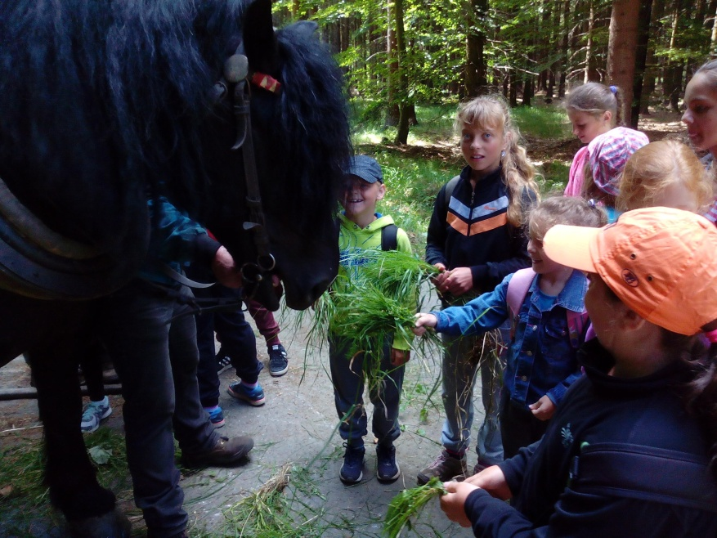

Závěrečným stanovištěm pro naši skupinu bylo stanoviště č. 5. Tady nás čekal takový malý lesní lanový park. Děvčata si zavázala oči a všechna musela ujít podél lana asi 500 m. Do toho kolem nich chodili lesníci a vábničkami napodobovali hlasy zvířat – divokého prasete, jelena i hlasy ptáků. Děti se shodly, že tato disciplína pro ně byla z celého dne nejzáživnější.
Celý projekt Lesní pedagogiky byl velmi poučný a zábavný. Na každé stanoviště jsme měli cca 30 min, nebyla zde žádná zbytečná časová prodleva, děti se nenudily, byly zaujaté výkladem, a proto jim také patří velká chvála.
Poděkovat bych chtěla i všem pořadatelům, kteří pro nás celé dopoledne připravili. Bylo to velmi příjemně strávené dopoledne. Pokud bude taková příležitost i příští školní rok, rádi ji využijeme!
Mgr. Jana Málková, třídní učitelka II. třídy

Tento měsíc vaří naši páťáci
Každý rok je už v naší škole tradicí, že odcházející ročník páťáků má jistá „privilegia“.
V říjnu se starají o strašení na naší stezce odvahy kolem kostela, v prosinci rozdávají vánoční dárečky, v dubnu připravují jídelníček a v červnu si chystají rozloučení se svými spolužáky, vyučujícími a ostatními zaměstnanci školy.
…paní kuchařka Málková nám rozdá jídelníčky a my se musíme kolektivně domluvit, které jídlo kam zařadíme. Jídelníček musí během měsíce obsahovat: 1x luštěniny, každý týden luštěninovou polévku, 2x sladké jídlo, 1x bezmasé slané jídlo, 2x rybí pokrm a smažené jídlo pouze jednou za celý měsíc.
Jídelníček jsme sestavili na 4 týdny. První týden našim spolužákům nejvíce chutnalo rizoto a nám zase losos s medem a hořčicí, který se podával v pondělí.
-12-
Jídelníček jsme sestavovali podle pravidel, která nám řekla paní kuchařka Málková, ale zároveň podle toho, která jídla nám po celý školní rok nejvíce chutnala.
Paní kuchařka nás všechny pochválila, že jsme pracovali bez zbytečných dohadů a dokázali jsme se na všem shodnout. Vymýšlení a sestavování jídelníčku nás bavilo.
Je nám líto, že odcházíme do jiné školy, ale rádi se do naší sopotské školy přijdeme podívat.
Zbyněk Klusoň, Vojtěch Sváček, Erika Horvátová, Kateřina Culková, Petra Mládková a Jana Málková – třídní učitelka II. třídy.

Rok utekl jako voda
Jako jsme se na začátku školního roku vítali verši „Naše škola školička, je vždy plná sluníčka…“, nyní se s nimi loučíme. Mnoho hezkého jsme prožili, spoustu nového a zajímavého se naučili a také jsme poznali nové kamarády.
Než nám zazvoní zvonec a školního roku bude konec, 19. června se na Obecním úřadě v Sobíňově rozloučíme s dětmi, které po letních prázdninách nastoupí do základní školy. Do školních lavic v naší základní škole zasedne 12 prvňáčků, kterým přejeme samozřejmě plno úspěchů.
Poslední týden v červnu se těšíme na výlet do Zoologické zahrady v Jihlavě, kam jedeme společně s Mateřskou školou z Oudoleně a následující den jdeme na Bílek, kde nás čekají ukázky canisterapie pod vedením paní Martiny Kohoutové.
Na závěr děkujeme paní Jarmile Cimplové za šití maňásků pro divadlo Úsměv. Představení byla proto zdarma. Poděkování patří také panu Ing. Františku Kubátovi za finanční dar na nákup dětské kuchyňky a také paní Stanislavě Bickové za poskytnuté věcné dary.
Dětem i rodičům přeji krásné, klidné a samozřejmě slunečné prázdniny!
Za MŠ Daniela Zvolánková, DiS.
Poděkování
Školní rok 2013 – 2014 je u konce. Poslední červnové dny přinesly našim žákům mnoho zajímavých zážitků – vždyť také jsme pro ně připravili řadu zajímavých akcí a projektů.
Dne 18. června jsme se již tradičně zúčastnili sportovního turnaje čtyř škol, který se tentokrát konal v Nové Vsi u Chotěboře. Naši žáci vybojovali velmi cenná umístění. Ve skoku do dálky se v kategorii prvních tříd umístil na prvním místě Tomáš Ptáček.
-13-
Ve stejné disciplíně v kategorii druhých tříd se na prvním místě umístila Kateřina Součková. V turnaji ve vybíjené obsadilo naše družstvo druhé místo, stejně tak stříbrné medaile vybojoval náš tým v malé kopané. Za tato umístění patří všem soutěžícím veliká pochvala, stejně tak za vzorné sportovní chování našich žáků během celého turnaje. Děkuji též vyučujícím Tv za vzornou přípravu žáků.
Ve čtvrtek 19. 6. se konal tradiční projekt Vítání slunovratu spojený s nocováním ve škole. Program byl zpestřen ukázkou práce SDH při jejich cvičném zásahu v budově školy.
Také poslední červnový týden přinesl mnoho zajímavých a zábavných akcí. Díky tomu se velmi rychle přiblížil poslední den školního roku se slavnostním předáním vysvědčení a pak:

„Škoda řečí, škoda slov,
koukněte se do osnov,
je tam velkým písmem psáno: ZAČÍNAJÍ PRÁZDNINY!
A pak plno vykřičníků!!!!!
Na shledanou zítra ráno
v lesích, u řek, u rybníků.“
Děkuji všem rodičů i ostatním občanům, kteří se jakoukoli formou snažili přispět ke zdárnému průběhu školního roku.
Velké poděkování patří všem pedagogům i rodičům, kteří během celého školního roku se zájmem a elánem připravovali náplň zájmových kroužků. Děkuji též členům SDH, kteří se školou ochotně spolupracují a pomáhají při preventivní výchově.
Všem zaměstnancům ZŠ, MŠ a ŠJ děkuji za jejich práci v průběhu celého školního roku a přeji jim krásnou dovolenou.
A našim žákům přeji krásné prázdniny, dlouhé dny, hodně sluníčka a dobré nálady a hlavně mnoho společných zážitků s rodiči.
Mgr. Alena Stará, ředitelka školy

Hasiči

Oblastní soutěž hry Plamen v Dlouhé Vst
V sobotu 26. 4. 2014 jsme s dětmi vyrazili na soutěž, která se uskutečnila v Dlouhé Vsi. Jako první disciplína se běhala štafeta 4 x 60 metrů s překážkami, současně s útoky požárních dvojic. Po krátké pauze se začaly běhat požární útoky. Družstva měla dva pokusy.
-14-
Družstvo starší A zaběhlo krásný čas 16,81 s. Družstvu starší B bohužel počasí nepřálo a před jejich útokem začalo silně pršet. I tak se nenechali zahanbit. Jelikož déšť neustával, vyhlášení celkových výsledků proběhlo v místním kulturním domě.
Mladší A- 2.místo Starší A – 1.místo Starší B – 5.místo Přípravka – 1.místo
Čarodějnice
Dne 30. 4. 2014 se v obci Sobíňov konal Rej čarodějnic. Celý program se odehrával na parketě za obecním úřadem, kde bylo spousta jídla, her a zábavy. Mladé hasičky se převlékly za čarodějnice a připravily dětem zábavné hry a nakonec i malý taneček. V 19:00 hodin byla slavnostně zapálena hranice a na parketě se tancovalo do noci.
Pohádkový les
V neděli 11. 5. 2014 se v Sobíňově konal Pohádkový les, kde se hasiči a sokolové převlékli do pohádkových kostýmů, které ušila báječná Petra Matalíková. Pohádkový les začínal a končil u krále Hyacinta, jeho královny a princezny Arabely. Během cesty Říší pohádek jste mohli spatřit například Kleopatru, Šípkovou Růženku, Popelku, princeznu Večernici a mnoho dalších pohádkových postav. Na konci cesty děti dostaly dárečky a nabraly síly u občerstvení.
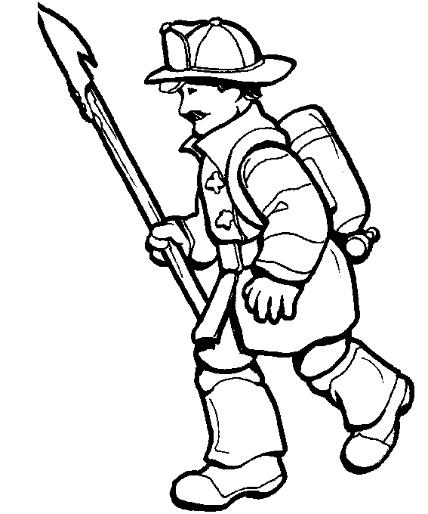
Okresní soutěž Havlíčkův Brod
Okresní kolo hry Plamen se odehrálo 24. 5. 2014 v Havlíčkově Brodě. Zde se zúčastnilo 22 družstev, z toho 11 týmů mladších a 11 týmů starších. Mladší hasiči ze Sobíňova obsadili krásné 7. místo a starší neuvěřitelné druhé místo, a tak postoupili do kola krajského.
Sobíňovské turné

Dne 8. 6. 2014 se na sobíňovském hřišti konala soutěž mladých hasičů. Už od rána probíhaly veliké přípravy a počasí nám také přálo. Soutěž odstartovala prezentací v 9:30 a vše probíhalo podle našich představ. Celkem se zúčastnilo 70 družstev, z toho 29 týmů starších, 35 mladších a 3 družstva přípravky. Sobíňov obhájil dvě medaile, zlatou a stříbrnou. Závody proběhly úspěšně a bez jakéhokoliv zranění.
Výsledky: Přípravka – 1. místo, Mladší A – 8. místo, Mladší B - 5. místo, Starší A - 2. místo, Starší B - 8. místo, Starší C - 7. místo
Dračí lodě – rybník Řeka
Na rybníce Řeka se 14. 6. 2014 uskutečnil 3. ročník dračích lodí, kde jsme opět nemohli chybět. Tentokrát se k lodi Plovoucí kohouti přidaly i sobíňovské dámy s posádkou Sobíňovské labutě. V průběhu dne vypluly i děti a vybojovaly si krásné 3. místo.
-15-
Nakonec bychom chtěli poděkovat štědrým sponzorům Sobíňovského turné, díky kterým se soutěž mohla uskutečnit.

OÚ Sobíňov, Sokol Sobíňov, Jaromír Střípek, Aleš a Vlasta Málkovi, Gabriela a Rudolf Adamcovi, Petra a Tomáš Adamcovi, Petra a Pavel Matalíkovi, Lenka a Tomáš Matějkovi, Klempířství Hochman, David Vrána, Michal a Milena Vališovi, Dana Stehnová, Slévárna a modelárna Nové Ransko, Hostinec U Štefana, Radek Ležák, Petr Ptáček, Jana Spilková-domácí potřeby Chotěboř, Milan Ježek - papírnictví Chotěboř, Jiří Mifka - papírnictví Chotěboř, Jana a Vladimír Borákovi, Vlasta Marek Ždírec n/D., Ondřej Ležal, Perún Hluboká, Lída a Tomáš Jindrovi, Miroslav Jágr, Pivovar Chotěboř.

Za SDH Sobíňov Kateřina Bílková a Kristýna Andresová

TJ Sokol

Po zimní přestávce se 20. 4 rozjela jarní část soutěže OP mladších žáků 5+1.
V základní části skupiny na jaře děti odehrály 6 zápasů. Doma porazily postupně Dolní Město 5 : 3, Libici nad Doubravou 8 : 3 a Veselý Žďár 4 : 0.
Venku nebyly tak úspěšné. V Rozsochatci vyhrály 0 : 11, ale pak přišly porážky. V Golčově Jeníkově prohrály 11:2 a v Habrech 13:3. Po dohrání základní časti jsme skončili na 4. místě z 8 týmů a čekala nás nadstavba o 5 - 8 místo z 16 týmů.
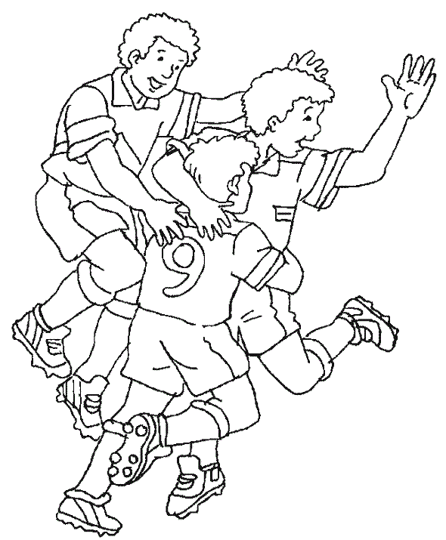
První zápas jsme odehráli v Dlouhé Vsi a prohráli ho 5 : 3. V odvetě se dětem nepodařilo smazat dvoubrankovou ztrátu a po dobrém výkonu pouze remízovaly 3 : 3. V boji o lepší umístění nás čekal poražený Veselý Žďár, který 2x prohrál s Českou Bělou. V tomto dvojutkání se nám podařilo vyhrát venku 4 : 0 a doma 5 : 2, čímž jsme obsadili konečné 7. místo.
Celková tabulka:
- Golčův Jeníkov
- Habry
- Havlíčkova Borová
- Pohled
- Dlouhá Ves
- Česká Bělá
- Sobíňov
- Veselý Žďár
- Ledeč nad Sázavou
- Herálec
-16-
- Mírovka
- Libice nad Doubravou
- Keřkov
- Dolní Město
- Rozsochatec
- Úsobí

Tabulka střelců:
Horvátová Erika 30x Sváček Vojtěch 1x
Vepřovský Vojtěch 20x Horvát Petr 1x
Vrána David 19x
Hochman Jakub 10x
Němec Patrik 2x
Stehno Martin 1x
David Vrána, trenér

Sobíňov v první polovině 18. století
Nové chalupy v Sopotech

Pátrat po minulosti Sopot není jednoduché a až do let 1768/72, kdy vznikal urbář panství Polná, je možné ji skládat vlastně jen postupně na základě jednotlivých dokumentů, což občas může vést k nepřesnostem. Nicméně urbář ji pomáhá zpřesnit v tom, že nám předkládá seznam 16 domovních čísel, z nichž 3 označují mlýn, hospodu, kaplanství, ale neuvádí panskou školu dom. číslo 17. Dalších 13 patří chalupám. Čísla domovní 3 a 6 lze přiřadit ke starým panským chalupám, čtyři chalupy jsou v pozemkové knize přímo označeny jako nové, u čtyř stavení zatím není možné s úplnou jistotou jmenovat předchozí majitele a u tří nemáme ani náznak roku možné výstavby.
Zdá se, že tedy zatím dosud nejstarší rekonstruovaný popis Sopot zachycuje hamr, kostel, školu, hospodu a dvě chalupy; obraz Sopot před vystavbou rybníků by mohlo ovlivnit, že tu mohlo být k dispozici více pozemků, ale na druhé straně také i lesních porostů - nicméně více k tomu není možné dodat. Jak se Sopoty postupně rozvíjely už lze, počínaje rokem 1713, doložit výstavbou nových chalup.
Pokud se týká starých chalup, tak v roce 1729 převzal pustou panskou chalupu budoucí č. domovní 3 Jan Lédl – ta potřebovala značnou opravu, a vrchnost o ni již nestála. Její cena činila 8 kop velkých, nový majitel chalupy na cenu zavdal 3 kopy a dalších 5 splatil v letech 1730 – 1734, takže ji doplatil. S velkou pravděpodobností tato chalupa patřila do roku 1848 pouze členům rodin Lédlových.
-17-

Druhou pustou panskou chalupu s budoucím č. dom 6, která se musela rovněž velkým nákladem renovovat, koupil v roce 1761 Matěj Matějka a zaplatil za ni hotově 20 zl. Podle urbáře patřila k roku 1768 Matyasovi Matějkovi, žebráku.

Nové chalupy

Jan Kotouč vystavěl budoucí č. dom. 4 v roce 1740 na obci, na zeleném drnu; chalupa byla odhadnuta na 6 kop gr. - obci platil 2 kopy a do knížecího důchodu 4. Chalupu splácel v letech 1743 – 1756, v letech 1758 – 1788 zdědil tuto chalupu po otci Jan Kotouč a stále byla ceněna na 6 kop gr.
Domovní č. 5 má zřejmě docela zajímavou minulost, kterou v publikaci o kostele v Sopotech zachytil Karel Janáček. Ten v ní píše, že dlouholetý varhaník Karel Sláma při přestavbě svého domku nalezl ve zdi listinu datovanou 24. 4. 1911. Podle této listiny byl domek čp. 5 původně postaven roku 1748 zedníky pracujícími na stavbě nového kostela jako provizorní obydlí pro stavebního mistra Štuku. O 20 let později ho již vlastnil pod. č. dom. 5 Johan Sieber (1768 – 1772).
V téže publikaci připomíná Karel Janáček k roku 1734 rektora školy Matěje Dobrovolného, je možné, že Dorota Dobrovolná zachycená v urbáři k roku 1768 na č. dom .7 patří do jeho rodiny.
O budoucím čísle 9 vedle sopotské hospody již bylo častěji psáno, zbývá jen dodat, že chalupu vystavěl na svůj náklad kolem roku 1713 Vít Jelínek a oceněna byla na 12 kop gr. - do knížecího důchodu platil 8 a obci 4 kopy gr., splátky kladl v letech 1716 – 1734. V letech 1735 – 1758 kladl splátky již jeho dědic Jiřík Jelínek, který také chalupu doplatil. Od roku 1758 ji už držel Franc Jelínek, který je zachycen v urbáři 1768/72. K chalupě patřila zahrádka, kousek role a louka. Jejich výměra činila 1 strych 3 věrtely a, protože ležely mezi rybníky, jejich bonita byla nízká. Ze dvou kusů louky, které ležely nad Hamerským rybníkem v lesích, sklízel jednu fůru sena

Další novou chalupu s budoucím č. dom. 11 postavil na obci v roce 1749 Jan Lédl; šacována byla na 2 kopy gr., jednu z nich platil obci, druhou splácel do knížecího důchodu; jaký byl na ni náklad není uvedeno. Splátky odváděl až do roku 1756, v letech 1768 – 1779 ji vlastnil Johan Lédl a následující členové této rodiny v ní žili až do počátku 19. století.
Chalupu s budoucím dom. číslem 12 postavil v roce 1738 na obci Jan Sláma, náklad na ni činil 2 kopy a druhé dvě kopy pak platil do knížecího důchodu. Ty splácel v letech 1739 – 1748, kdy chalupu doplatil. Po něm ji držel k roku 1768 Johan Sláma.
S velkou pravděpodobností lze předpokládat, že budoucí dom. číslo 13 prodal - jako v pozemkové knize nezapsanou chalupu - v roce 1716 Jakub Dobrovolný Janu Kotoučovi za 6 kop gr. Ten ji splácel v letech 1716 – 1721 a také ji doplatil. Bohužel více zápisů o ní není, ale hojný výskyt Kotoučových v Sopotech umožňuje usoudit, že Elisabet Kotoučová zapsaná na tomto dom. č. 13 k roku 1768 jako majitelka, ke členům rodiny patří.
K chalupám prvně připomínaným k roku 1768 patřilo č. dom. 2 vdově Konfrštové, žebračce, č. dom. 8 Elisabetě Švestkové a č. dom. 10 Josefu Jelínkovi. Číslo dom. 14 patřilo v roce 1768 Johanu Jandovi. Je možné, že Jiřík narozený v roce 1725 zřejmě jinému Johanu Jandovi, patřil ke starším členům tohoto rodu. Pokud ano, pak tato chalupa mohla v Sopotech stát již k tomuto roku.
Ceny stanovené za nová stavení ukazují, že chalupy jsou malé a vůbec se nedají porovnávat se statky v Markvarticích a v Sobíňově, u kterých navíc byly i značné pozemky.

-18-

Pokud jde o sociální postavení obyvatel Sopot, dá se předpokládat, že většinou se živili řemeslem, převážně snad tkalcováním nebo přadláctvím Najde se mezi nimi i kantor, mlynář, mistr na pile, hospodský či kovář. Nové chalupy dokládají, že na počátku století i v dalších letech také v Sopotech rostl počet obyvatel a že lidé tu tedy mohli najít přiměřený způsob obživy. Vzhledem k nedostatku písemných památek však není možné zabývat se sociálním postavením lidí v Sopotech podrobněji.
Nicméně pro sledované období existují dvě matriky, které sice pro své charakteristické zaměření vyhovují více potřebám rodopisců. O minulosti Sopot a jejich blízkého okolí však přece jenom něco málo naznačují, i když některé závěry se nedají zatím ověřit a je třeba je brát s opatrností.
Zmíněné krucemburské matriky jsou z let 1664 – 1701 a 1702 – 1738 a využity byly převážně jejich části týkající se narození dětí. Mezi jmény otců převažují ta, se kterými se setkáváme v našich vesničkách, mezi ta, která se už dále neobjevovala, patří: Václav Pešek, Melichar Zimpl, Daniel Vierovský (?), Vít Sázavský, Eva Valchařka, Václav Griger, Martin Makovička či Chlebeček. Mimochodem jméno Tomáše Chlebečka se postupně objevuje mimo Sopot v huti, na novém hamru a na pile. K těm známým jménům patří: Jelínkové - Jiřík a Vít, které matrika uvádí v letech 1679 – 1697, a Jelínky připomíná i druhá. V matrice se vyskytuje také příjmení Uhlíř, Fiala, Lewl (v nejrůznějších obměnách), Sláma, Kotouč, Vepřovský a také Joanes Janda. Mimochodem tomu se narodilo dítko v roce 1725 a Johan Janda je podchycen k roku 1768 na č. dom. 14. Bohužel neexistuje způsob, jak ověřit, zda šlo o jednu rodinu. Svým způsobem je zajímavé i to, že jednotlivé vesničky se tak trochu odlišovaly i příjmeními svých obyvatel.

Podle prvé matriky se v Sopotech v letech 1679 – 1697 narodilo 6 dětí, pět z nich mělo příjmení Jelínek a jedno Pešek. Podle druhé matriky v letech 1702 – 1738 to už bylo 32 dětí. I tady lze tedy vysledovat celkem zřetelný nárůst počtu obyvatel Sopot.
Něco málo lze v matrikách vysledovat k místopisu. Tak např. k roku 1687 připomenou nový hamr pod Bílkem, což je konkrétní údaj, ale bude třeba pokusit se o zjištění, zda k jeho stavbě přispěla zvýšená potřeba výrobků ze železa nebo dostatek dřeva k pálení milířů.
Jistou záhadu představuje, když matriky jako místo narození uvádějí Pilu. Zdá se, že by se mohlo jednat o pilu při mlýně v Bílku, který byl podstatně starší než náš; už k roku 1591 se vyskytuje v jindřichohradeckých počtech, nebo v seznamu mlýnů na polenském panství v roce 1636, jako mlýn s pilou. Mimochodem - tento mlýn měl dvě kola, náš jedno, zato ale tři stoupy na kroupy. Až od roku 1713 jako místo narození se vedle Pily objevuje i Bílek; je možné, že jde o obdobnou situaci jako v případě naší Hutě, ale kde se však jako místo narození Nová Ves vůbec neudává.
Podle záznamu v rejstřících záduší sopotského kostela vedl počty kostela v letech 1677 - 1681 Jan, mlynář pilský. Z toho byl vyvozen nepřesný údaj, že mlýn v Sopotech byl vystavěn někdy v těchto letech. Zřejmě se však jedná právě o mlýn a mlynáře v Bílku. Jmenovitě prvé zmínky o sopotské pile nabízí matrika k roku 1702 a mlýnu k letům 1707 a 1733. V rocše 1702 se rodičům Tomáši a Dorotě Chlebečkovým na pile pod Sobíňovem narodila Anna, jejíž kmotrou byla Marie Magdalena ze Sobíňova. Vzhledem k tomu, že mlýny a pily se stavěly společně, můžeme mlýn v Sopotech předpokládat již k tomu roku. V roce 1707 se na novém mlýně narodila Kateřina, dcera Jakuba Procházky a jeho manželky Magdaleny, za kmotru jí byla Magdalena Kotoučová z Huti a v roce 1733 se tu narodila rovněž Kateřina rodičům Josefu a Terezii Janáčkovým.

-19-
Přesné datum výstavby mlýna s pilou je zatím sice stále neznámé, nyní je však možné uvádět, že mlýn v Sopotech jsme měli od počátku 18. století. K jeho výstavbě zřejmě vedl rostoucí počet obyvatel, jejichž potřeby mlýn v Bílku nepostačil uspokojovat. V roce 1726 se ženil sopotský mlynář Joanes Ledel se Sofií, vdovou po Pavlu Jelínkovi z Bílku. Je tedy prvním známým sopotským mlynářem. V roce 1757 byl mlýn opraven a mlynářem na něm se stal Josef Janáček.
Na závěr zbývá dodat jen, že kromě pozemků, které vlastnil Vít Jelínek, měla k roku 1719 podle očité vizitace sopotecká obec v místě 3 strychy 2 věrtely půdy nad Sopoty a 10 str. porostlin. Zhruba sečteno se jedná o1,40 ha orné a 2,80 ha porostlin, tedy půdy ležící ladem. Navíc nějaké pozemky patřily k faře, mlýnu, možná hospodě, ty však v očité vizitaci uvedeny nejsou podobně jako půda patřící vrchnosti. eŽa

Životní jubilea

70 let oslaví v červenci pan Rudolf Hochman
v srpnu paní Laduše Stará

75 let oslaví v červenci paní Libuše Křivská
v září paní Drahoslava Dymáčková
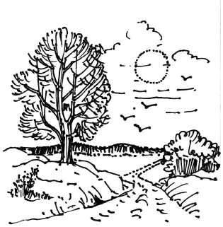
Blahopřejeme

Narození

27. 4. 2014 David Pilař
29. 4. 2014 Tobiáš Skokan
12. 6. 2014 Matyáš Vopršal

Úmrtí
17. 6. 2014 Yveta Ondráčková

Uzávěrka příspěvků do příštího čísla Novinek je 20. 9. 2014
---------------------------------------------------------------------------------------------------------------
Sobíňovské novinky
Uzávěrka příspěvků byla 20. 6. 2014
Vydává Obecní úřad Sobíňov
Redakční rada: E. Žandová, J. Moravec, M. Starý, V. Málková, B. Krčová, F. Starý
www.obecsobinov.cz
-20-

